Aktifitas Harian Work From Office (WFH)

Acara: Rapat Koordinasi Sub ASI

Tanggal : 21 Januari 2021

Tempat: Hotel Santika Depok

Aktifitas:

1. Rapat koordinasi tanda tangan elektronik dengan BSSN dan Ditjen Tanaman Pangan

* Sandhi P BSRE
* Tindak lanjut Implementasi DS
* Peningkatan penggunaan DS di pemerintahan meningkat 300%.
* Sebelum covid 300rb Ketika sudah pandemic hamper 1 jt hit ttd DS. Alokasi anggaran pd akhir tahun melakukan upgrading insfrastruktur, saat ini dilakukan konfig dan testing2.
* Namun kendala ialah teknisi yang terkait infrastruktur kena covid sehingga agak terkendala di kurangnya SDM.
* DS harus melalui layanan yang harus melalui prosedur secara ketat ddikarenakan DS terikat thpd imbas secara hukum.

Satu kali ttd bisa untuk sekian banyaknya dokumen yang akan di ttd.

UUD ITE Pasal 5, suatu dokumen valid dan sah jika terpenuhi 3 karakteristik yaitu:

1. Keutuhan terpehui
2. INtegritas/otentikasi
3. Anti penyangkalan

Aplikasi untuk memverifikasi yaitu aplikasi veryDS

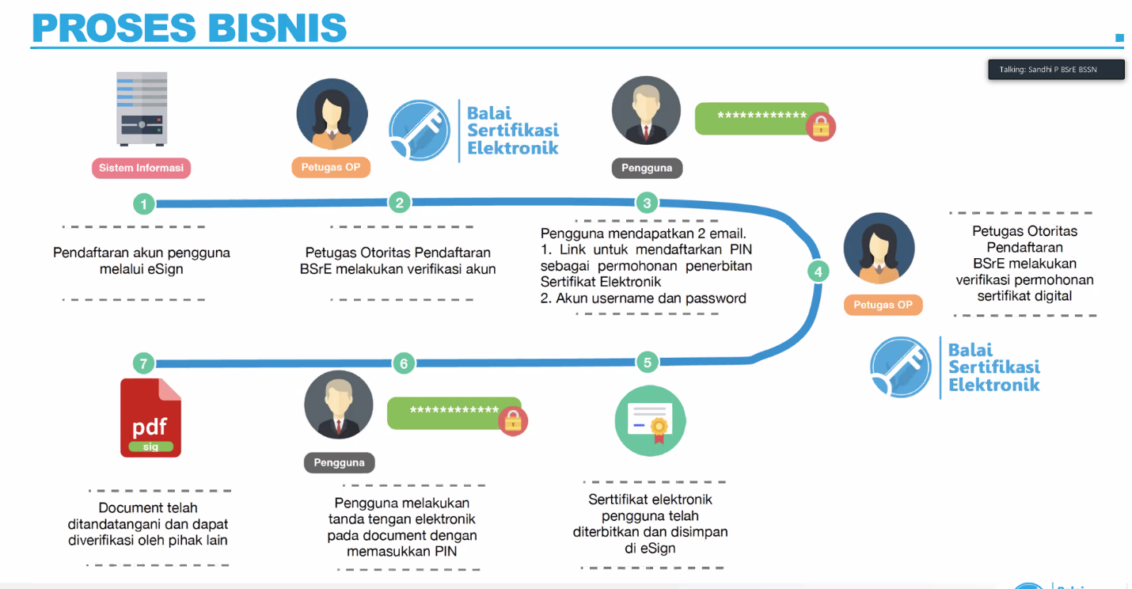

Mekanisme integrasi:

1. Standalano : sudah dibatasi dan sifatnya urgent, menghabiskan resource, manajemen dokumen tersebar
2. Integrated: sedang dilakukan system terintegrasi, premise terdiri dari eSigen (API Service) dan eSign on Premise.

Esign on premise control ada di pengguna, dan infrastruktur disediakan oleh pengguna.

Perkembangan integrasi system akan dilakukan pada Feb 2021.

Sofu Rizqi BSRE

Di lingkungan Kementan belum ditentukan:

1. verifikatornya dan likakukan penerbitan sertifikat eletronik. BSRE akan membantu asistensi pendaftaran verifikator dan sosialisasi.
2. Penentuan aplikasi yang akan diimplemntasikan sebagai Piloting.
3. Akan diteruskan ke tim teknis agar dilakukan segera integrasi sistemnya.

Diskusi:

Nug :

1. Verifikator akan ditunjuk, 2 orang Pusdatin, 1 dari Biro Kepegawaian.
2. Piloting aplikasi akan digunakan aplikasi SIMPEL dari PPVTP dan TNDE dari Biro UP dan SIMREK PKH, dan IQFAST Karantina.
3. Penyiapan akan dilakukan oleh tim infrastruktur Pusdatin.

Bayu Mulyana:

Terkait dengan aplikasi sudah disiapkan.

Asep Tanaman Pangan:

1. Apakah DS ini sifatnya wajib atau tidak dari segi peraturan?.
2. Apakah implementasinya sudah harus diwajibkan dan bagaimana tindak lanjutnya?

Jawaban:

1. Sistem yang sifatnya public wajib menggunakan sertifikat elektronik dan penggunaan DS.

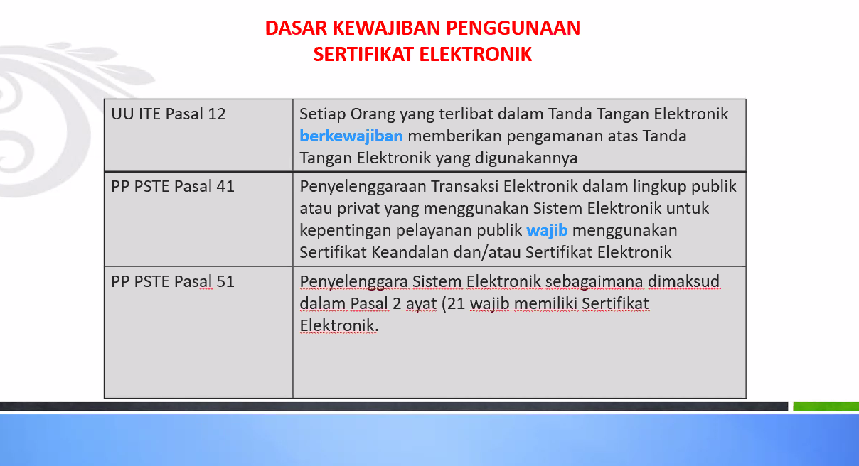

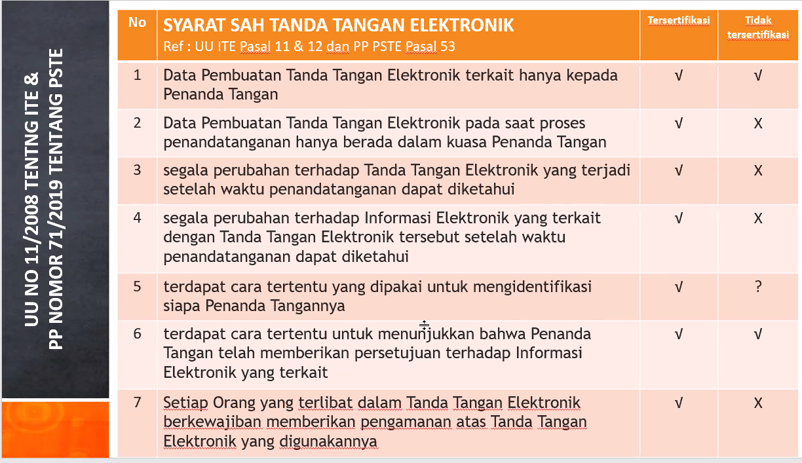

DS sudah menjadi kebutuhan.

1. Penambahan system baru akan dilakukan oleh Pusdatin. Yang akan dilakukan yaitu menunjukan aplikasi dan kebijakan2 yang terlibat di dalamnya, lalu system/ prosedur DS yang akan diterapkan, Opsi eSign epremise akan dibahas pada feb 2021.

Output dokumen apakah credesintial bisa dilakukan oleh system (misalnya dibuat otomasi di system atau ttd digital diwakilkan oleh admin). Aspek afirmasi yaitu adanya penyetujuan dan kepahaman si penanda tangan.

Andika TP:

1. Aplikasi pengelola keuangan rencananya akan

BAYU MULYANA:

PKS di Barantan dan PKH dengan BSSN, lalu diambil alih menjadi PKS Kementan.-BSSN maka harus melalui Sekjen.

Setiap unker melalui koordinasi Pusdatin.

Eselon I pemilik aplikasi maka masing2 membuat penerapan pada masing2 aplikasi untuk penerapan DS.

Output

1. Penentuan verifikator dipercepat lalu asistensi verifikator dan idenfikasi mana yang akan diterbitkan sertifikat elektroniknya parallel dengan integrasi. Setidaknya awal feb sudah ada.

PEMBAHASAN KOORDINASI AWAL ASI

Rangkuman DS

1. Pembentukan verifikator instansi, 2 pusdatin, 1 biro oke.
2. Piloting aplikasi yang akan diimplementasikan DS: Simrek PKH, SIMPEL PPVTPP, TNDE Biro UP, IQFAST Barantan, eBMN Biro UP, dan Pengelola Keuangan Tanaman Pangan

Tiap aplikasi akan dilakukan koordinasi masing-masing terkait analisis kebutuhan dan kebijakannya.

1. Penyiapan server untuk DS yang dari BSSN akan menyiapkannya pada awal feb.

Integrasi yang digunakan yaitu on Premise dan menyiapkan sertifikat ttd elektronik untuk masing-masing pejabat yang berkepentingan.

Aryo:

* Pemotongan anggaran sifatnya akan lebih efektif dan lebih urgent.
* Untuk aplikasi yang akan dipiloting sebaiknya dicukupkan dlu 5 aplikasi di atas td.
* Hasil rapat BPK yaitu:

1. Penilaian BPK yg menghargai dengan cara penilaian dengan pembelian dengan pembuktian dengan aplikasi.
2. Integrasi yang direncanakan 2021 dimana PIC eselon 1 dimana PIC mendalami data yang telah diminta oleh BPK.
3. Baiknya PIC langsung mengeksekusi data2 yang diminta oleh BPK contohnya :

SIPERBENIH (PIC Arifnof) yang membantu dengan kontak Pak Catur

Simluhtan (Bambang dan Rizkina) Kontak Joko dan Merry

IQFAST (Ade dan Brantas) kontak Luis.

BPATP (Paulus dan Mardiyanto) terkait dengan royalty kontak Nurjaman.

BANPEM (Asyhadi) kontak Monang.

eMonev BKP(Brantas) kontak Niki Maradona.

SIPERIBUN Perkebunan (Hani) kontak belum ada.

BPK menghendaki dalam bentuk dashboard dimana data akan ditampilkan sesuai menu yang dipilih, data di collect per minggu. Pihak 3 dibantu untuk dikawal.

* Integrasi yang disiapkan dalam bentuk Portal. Jenis portal ada 3 yaitu (1) contohnya SITAMPAN Tanaman Pangan dengan modul2 yang sudah terintegrasi dan (2) integrasi direct database, (3) Integrasi dengan Microservice API dimana API ini ada dalam satu aplikasi.
* Akan memanfaatkan SMS Masking untuk broadcast ke nomor petani penerima bantuan.

1. Kegiatan Aplikasi Kepegawaian Konsinyasi 1x.

Integrasi SAPK dengan simASN. Koordinasi bisa dilakukan dengan mengundang BiroOke dan BKN.

Dokumen integrasi sebaiknya didahulukan dikarenakan untuk mendukung dokumentasi SPBE berisi posisi API, data yang terkoneksi.

Paulus:

Baiknya judul kegiatan baiknya disesuaikan dengan SPBE dimana contohnya untuk integrasi kepegawaian SPBE nya yaitu layanan Administrasi dan Kepegawaian.

PJT harap mengkomunikasikan dengan KL/ Pembina (mapping ada di excel).